平成20年1月25日
各団 団委員長 殿
各団 指導者委員 殿
日本ボーイスカウト兵庫連盟
宝塚地区 指導者委員会
宝塚地区トレーニングチーム

兵庫連盟デリバリー研修「安全研修会」のご案内

標記の研修会を下記要領で開催します。
『過去の事故事例に学ぶ』、『事故後の対応』の２つを学習テーマに、今回は兵庫連盟トレーニングチーム 松下トレーナーに主任講師をお願いして、多数の事故
事例について学習していきます。
現場リーダー、隊、団それぞれの事故発生時の対処にかかわる重要課題となりますので各団より多数の方にご参加いただけるようご案内をお願いします。

記
１.日 時 ２月３日（日） １３時開会～１６時閉会（１２時４５分受付開始）

２.会 場 宝塚市立中央公民館２階
〒665-0033宝塚市伊孑志 1-4-1 Tel 0797-73-0606
〔交通機関 阪急 逆瀬川駅から徒歩５分〕（別紙 会場案内図参照）

３.主任講師 松下 晃 日本連盟リーダートレーナー（兵庫連盟トレーナー）

４.参加対象者 団委員長、団委員、隊指導者

５.持ち物 ノート、筆記用具、マイカップ、手持ちの関連参考書籍、
指導者手帳

６.服 装 制服 またはネッカチーフ着用

７.参加申込 各団で一括して別紙参加申込書にて２月１日（金）までに
下記開設担当（牛塚）宛にＦＡＸまたはメールしてください。
※記入項目を満たせばメールに列記したものでも構いません

８.開設担当 宝塚地区 指導者委員長 牛塚 育雄
電話& fax 0797-84-3966
ﾒｰﾙｱﾄﾞﾚｽ ushizuka@zeus.eonet.ne.jp
以上
宝塚市立中央公民館のご案内
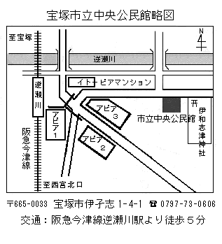

宝塚地区指導者委員会
牛 塚 宛 FAX0797-84-3966

2/3「安全研修会」参加申込書
地区 第 団 申込責任者 （ ℡ － － ）
ﾌ ﾘ ｶﾞ ﾅ  氏 名 | 役務 | 性別 | 年齢 | 住 所 | 電話
 |  | 男・女 |  | 〒
 |  | 男・女 |  | 〒
 |  | 男・女 |  | 〒
 |  | 男・女 |  | 〒
 |  | 男・女 |  | 〒
※ 記載された個人情報は、参加者への連絡等 当研修会の運営目的にのみ利用します

